Отчет

о проделанной работе по профилактике безнадзорности и правонарушений в МБОУ « СОШ п.Долинский Грозненского муниципального района»

за январь 2021 г.

**1**.Согласно воспитательному плану в школе проводилась определенная работа по предупреждению безнадзорности и правонарушений. Проводились классные часы, беседы с уч- ся, родителями, внеклассные мероприятия.

**2**.Ежедневный контроль над посещаемостью учебных занятий обуч- ся.

**3.**Индивидуальные профилактические беседы с обуч- ся.

**4**.Посещение детей, требующих особого внимания на дому. Беседы с родителями.

**5.**Обследование жилищно- бытовых условий проживания и обучения детей, находящихся на опеке. Составление актов.

**6.**Заседание Совета Профилактики – согласно плану.

**7.** Рассмотрение вопроса о состоянии работы по профилактике

правонарушений по классам в конце каждого месяца.

**8.** 16.01. в 5-7 классах проведены классные часы « О культуре поведения в школе»

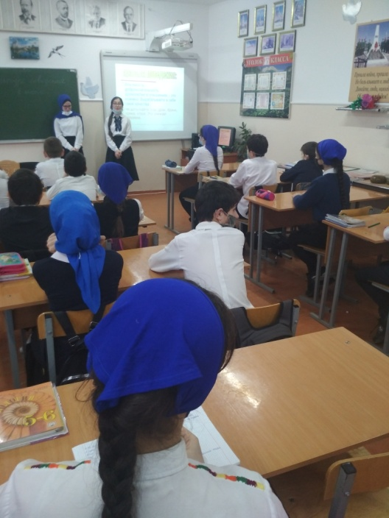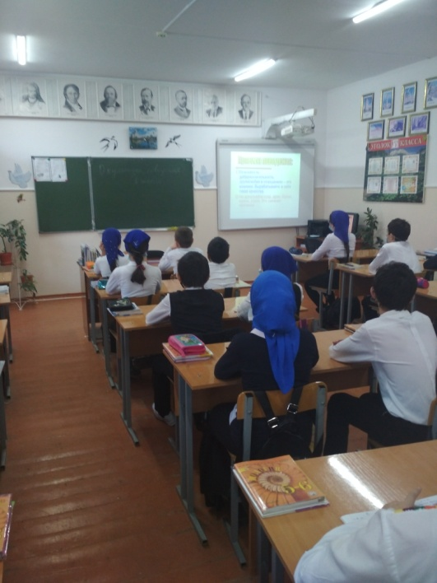

**Цель**: учить детей правильно вести себя в школе и на улице.

**Задачи**: образовательные: приобретение учащимися знаний о правилах

поведения в школе и на улице;

развивающие: развитие познавательных процессов, самостоятельности

мыслительной деятельности, умение находить решение проблем

используя знания; разностороннее развитие личности: тренировка

памяти, наблюдательности;

воспитательные: развитие нравственного, правового воспитания;

воспитание ответственности детей за правонарушения

Уч-ся обсудили качества личности воспитанного человека, составили правила поведения.

*Правила:*

Вежливость, доброжелательность, дружелюбие в отношениях - это взаимно. Вырабатывайте в себе такие качества.

Не допускай ссор, драк, брани, крика, угроз. Это унижает человека.

Дорожи своей честью, честью семьи, школы, удерживай своих товарищей от плохих поступков.

Помогай младшим, незащищенным будь справедливым.

Поступай по отношению к другим так, как бы ты хотел, чтобы поступили по отношению к тебе

**Вывод:**

- первое условие воспитанности – знание общепринятых норм и правил поведения;

- второе – тренироваться, упражняться в правильном поведении;

-третье – прочные и устойчивые привычки поведения.

**9.** 22.01 проведена беседа в 7-8 классах « Закон и правопорядок».

**Цель**: Профилактика преступлений и правонарушений среди несовершеннолетних, воспитание правового сознания учащихся, уважительного отношения к закону; обсудить с учащимися проблему преступности среди несовершеннолетних; объяснить учащимся особенности уголовной ответственности несовершеннолетних; формировать навыки самостоятельного принятия ответственного решения; формировать навыки критического анализа сложных ситуаций.

**Эпиграф: «Незнание закона не освобождает от ответственности».**

I. Вступительное словосоциального педагога:

Всем известно, что человек - существо общественное. Но жить в обществе и быть свободным от общества нельзя. Каждый член общества - единственный и неповторимый. Он имеет свои привычки, склонности и пристрастия. Но индивид живет в обществе, состоящем из других столь же неповторимых индивидов, как же им следует сосуществовать в одном доме, на одной улице, в одном городе и в одной стране? Об этом мы и поговорим сегодня.

Уч-ся приняли активное участие в данном мероприятии.

Активность и самостоятельность участников в ходе мероприятия поддерживалась благодаря таким средствам активизации внимания как вопросы по содержанию беседы, задания, направляющие внимание и побуждающие к размышлению, а также благодаря использованию презентации.

**Заключительное слово социального педагога:**

Приходит время, и каждый человек выбирает свой жизнен­ный путь. Кажется, что выбор очень велик, но на самом деле принципиальных вариантов только два. Законопослушные граждане выбирают здоровую, безопасную и счастливую жизнь, незаконопослушные - жизнь без правил, где царят хаос и анархия.

Ребята, мне очень хочется верить, что после нашего беседы, мы будем совершать только хорошие поступки. Удачи вам!

*Социальный педагог: ( Тутаева Б.Х.)*